Mathematik  Stephan Baja  B2 Strukturen und funktionaler Zusammenhang | 

Füllstandsgraphen

Materialien
- verschiedene Gefäße
- Lineal/Metermaß
- Spritze
- Messbecher
- Papiertücher

Aufgabe:
- Nimm Dir ein Gefäß. Fülle es mit 20 ml Wasser. Miss nun mit dem Lineal, wie hoch das Wasser im Gefäß steht Füllstand). Notiere die Werte in der Tabelle.
- Wiederhole diesen Schritt. Achte darauf, die gesamte Füllmenge, die sich im Glass befindet einzutragen.

- Erstelle zu den von Dir ermittelten Werten einen Graphen. Trage dazu die Wertepaare aus deiner Tabelle als Punkte in das Koordinatensystem ein.
(x-Achse Füllemnge in ml. y-Achse: Füllstand in cm)
- Verbinde die Punkte. Erkläre, was die Verbindungslinie zwischen den einzelnen Punkten bedeutet.

- Skizziere die Gefäßform. Achte darauf, dass die Gefäßhöhe und die Füllhöhe einander entsprechen.

Wertetabelle:

Füllmenge in
Füllstand in

Füllmenge in
Füllstand in

Graph:  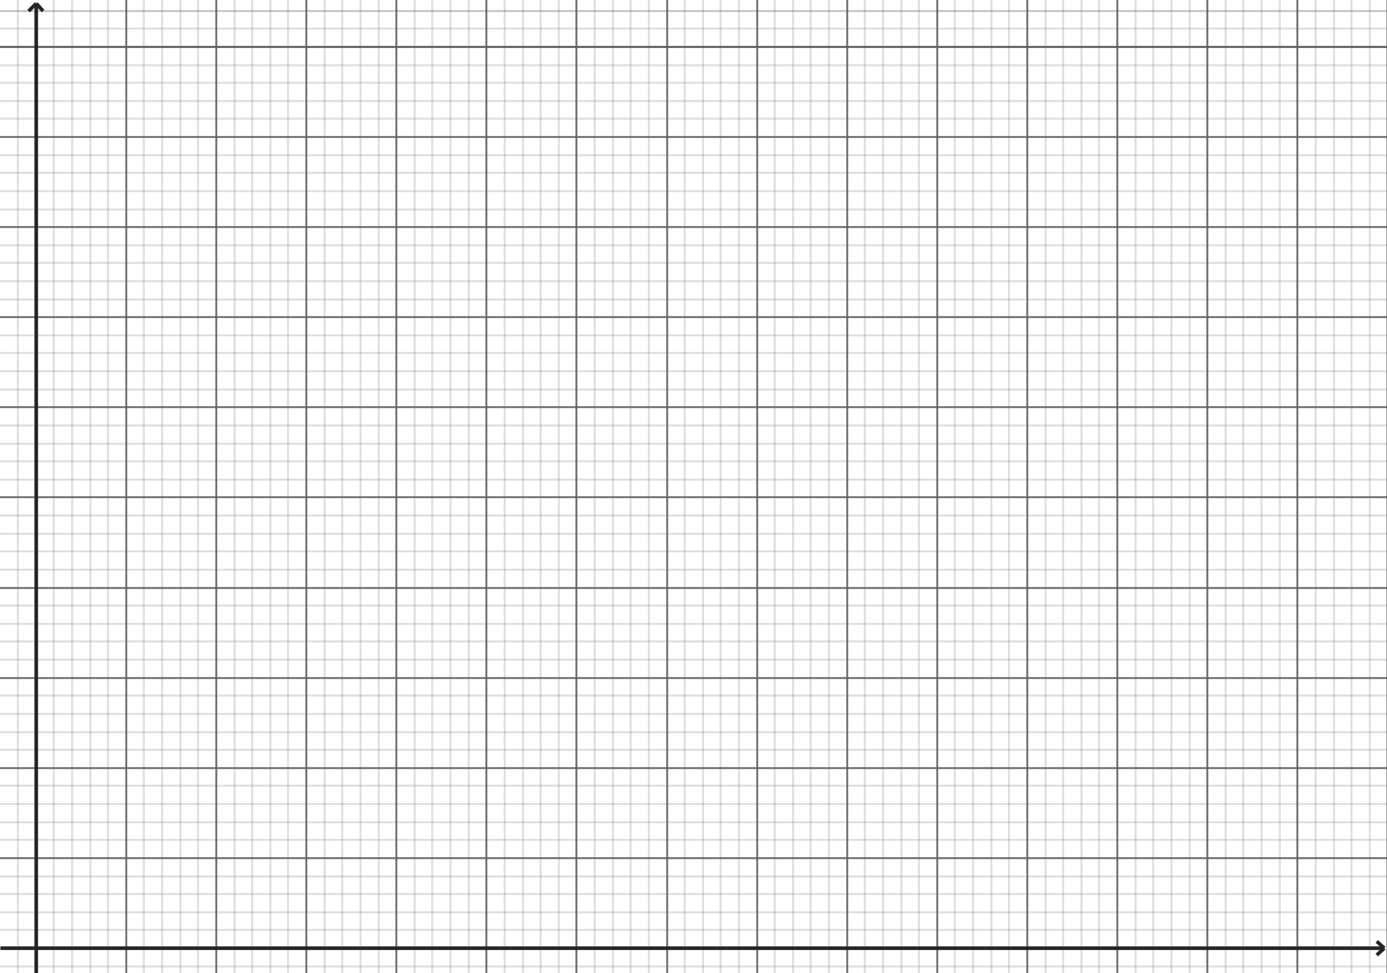 | Gefäßform:  

Wertetabelle:

Füllmenge in
Füllstand in

Füllmenge in
Füllstand in

Graph: | Gefäßform:

Nach: Lichti, M.; Roth, J. (2021): Einstieg in Funktionen. Darstellungsform und passendes Medium. Mathematik lehre 226. S. 10 ff.

